УДК 550.34+:551

Корякский сейсмический пояс. Геотектоническая позиция
в структуре подошвы литосферы юга Северо-Востока Азии

Яроцкий Георгий Павлович, к.г.-м.наук, доцент, вед.научный сотрудник
Институт вулканологии и сейсмологии ДВО РАН, Петропавловск-Камчатский, 683006; e-mail: ecology@kscnet.ru

АННАТАЦИЯ
Показана связь сейсмичности Корякского пояса с рельефом подошвы литосферы на юге СВ Азии. Сильные землетрясения лежат на высокоградиентных линиях перегиба глубин рельефа между его валами и трогами. Сейсмичность коррелируется с Юго-Восточно-Корякским вулканическим поясом неоген-квартера.
Ключевые слова: сейсмичность, Берингия, СВ Азии, Корякский пояс,литосфера, Морская транзиталь, сильные землетрясения, тектоника локализации.

ВВЕДЕНИЕ

Южная, прибрежная, часть Северо-Востока Азии в мировой сейсмологии долгое время рассматривалась как практически асейсмичная. От Камчатского перешейка (около 60⁰ с.ш.) до Мечигменского залива (около 178⁰ з.д.) простиралась полоса сейсмичности с 2.5 ≤ М ≤ 4. В 1986 г. в Анадырском заливе полосы произошло землетрясение с М = 5.2. К ЮЗ от него в 1988 г. состоялось Корякское (М = 5.9), в 1991 г. – Хаилинское (М = 6.6) землетрясения. Такая последовательность привела сейсмологов к более пристальному вниманию к сейсмичности этой южной прибрежной окраины СВ Азии как вероятной северной границы предполагаемой малой литосферной плиты Берингии, занимающей акваторию Берингова моря. Её границами определяются на юге Алеутской дугой, сейсмичность которой далее к СВ вышла на Аляску, и вышеназванной полосой сейсмичности южного прибрежья материка по северному обрамлении Берингии. Сейсмичность дуги на западе Берингии через п-ов Камчатского мыса сомкнулась с СВ окончанием сейсмичности Курило-Камчатской зоны Вадати-Беньофа-Заварицкого. Эта крупнейшая планетарная зона сейсмичности вдоль Курил и Камчатки была «заперта» на траверсе Камчатского мыса Алеутской зоной сейсмичности.
Сейсмичность на СВ Азии, включающим п-ов Камчатского мыса и о. Карагинский, северное прибрежье Берингова моря с крупными заливами Карагинским, Олюторским, Анадырским и полуостровами Чукотки замкнула малую литосферную плиту Берингию на севере и востоке. А часть полосы сейсмичности побережья от Камчатского перешейка до Мечигменского залива определилась как Корякский сейсмичный пояс [5]. Пояс на ЮЗ находится, видимо, на стыке с Колымской плитой литосферы, а на СВ – с Северо-Американской по линии Чукотка-Западная Аляска.
Корякский сейсмичный пояс, выделенный в 1994 г. как предполагаемый, неизбежно должен был проявить себя сильными событиями – такова логика общей современной сейсмичности на СЗ Тихого океана. И обратившая на себя сейсмичность южного прибрежья СВ Азии не замедлила сделать это событиями: Корякское (1988, М = 5.9), Хаилинское (1991, М = 6.6), Олюторское (2006, М = 7.6), Ильпырское (2013, М = 6.2). И если к этому перечню добавить более раннее Анадырское событие, то протяжённость Корякского сейсмичного пояса измеряется примерно в 2400 км.
Проявленная сильная сейсмичность в Олюторском и Хаилинском событиях пояса близ Олюторского залива вызвала повышенный интерес ряда исследователей к геодинамическим аспектам его локализации. Было высказано мнение о наличии близ побережья на отрезке пояса у Олюторского залива палеозоны Вадати-Беньофа-Заварицкого. Она и была признана источником землетрясений, подобно процессам в совремённой Курило-Камчатской зоне. Вместе с тем, общая геотектоническая позиция пояса сейсмичности остаётся ещё вне публикаций сейсмологов, геологов и геофизиков.

ОЦЕНКА ИССЛЕДОВАНИЙ ГЕОТЕКТОНИЧЕСКОЙ ПОЗИЦИИ КОРЯКСКОГО СЕЙСМИЧНОГО ПОЯСА

Начало исследования пояса в виде отдельных объектов пояса относится к статье [3]. В ней рассматривается Хаилинское землетрясение 1991 г., как первое подобное по силе в Корякском нагорье в XIX веке. Оно как и Корякское событие 1988 г. произошло на юго-западе нагорья. К Хаилинскому землетрясению обратились и авторы [5, 6]: «Основные цели нашей статьи: проверка соответствия очаговых характеристик данного землетрясения гипотезе о существовании Корякской границы плиты Берингии…». В этой работе говорится о малой литосферной плите Берингии, занимающей акваторию Берингова моря с участками суши на Аляске, Алеутских островах и Камчатке. Эти три стороны овала Берингии не имеют яркого замыкания на его северном обрамлении, которое в сейсмологии было очевидно невыразительным и малоубедительным. Касаясь тектоники территории Хаилинского облака землетрясения, авторы дают ряд заключений [5, с. 108]: «Землетрясения Корякии от Анадырского залива до Камчатского перешейка являются следствием движений на единой границе плит». И далее «Корякский пояс сейсмичности в целом, по-видимому, соответствует весьма молодой тектонической структуре». Выделенный авторами вдоль неё Хатырско-Вывенский линеамент длиной около 700 км, объединяет северный борт р. Вывенки, верховье рр. Пахачи и Апуки, верхнюю часть долины р. Хатырки. Вдоль него произошло большинство событий севера нагорья, в т. ч. и землетрясения 1988 и 1991 гг. Предлагаемая альтернативная гипотеза о молодости пояса говорит о том, что сейсмичность пояса возникла на реликте затухающего кайнозойского процесса субдукции со стороны Командорской котловины под Северную Камчатку. «Возможно, что в проявлениях сейсмичности мы видим последнюю фазу отмирающего процесса» (с. 108). Авторы оценивают сейсмичность пояса на фоне подробного исследования двух сильных событий и территорий Хаилинского и Олюторского землетрясений. В настоящем очерке мы обращаемся к этому аспекту сейсмичности.

ГЕОЛОГИЧЕСКАЯ ПОЗИЦИЯ ТЕРРИТОРИИ ПОЯСА
ПОДОШВА РЕЛЬЕФА ЛИТОСФЕРЫ СЕЙСМИЧЕСКОГО И ВУЛКАНИЧЕСКОГО ПОЯСОВ
В общей схеме геотектоники юга Северо-Востока Азии характеристики пояса оцениваются с позиции планетарной закономерности прироста суши за счёт процессов на её границе с океаном. На Северо-Востоке в целом это выражено рядом структурно-формационных зон, расположенных к югу от древнего Омолонского массива: Гижигинской, Пенжинской, Центрально-Корякской, Олюторской, Хатырской, Чукотской. Сейсмичность Корякского пояса проявлена в трёх последних, где в результате палеоцен-четвертичного вулканизма образовался Южный (Юго-Восточный) Корякский вулканический пояс. В плане сейсмичность пояса сопряжена с этим вулканическим поясом, что является планетарной закономерностью.
Территория Корякского сейсмичного пояса, как сказано выше, сопряжена с проявлениями окраинного вулканического Юго-Восточно-Корякского пояса палеоген-квартера с наиболее сильным проявлением вулканизма в миоцене. Наиболее изученной частью поясов является региональный Ильпинско-Тылговаямский прогиб, простирающийся от Северной Камчатки через Ветроваямский вулканоген, долину р. Вывенки до г. Ледяной и верховьев р. Укэлаят [1]. На западе прогиба в междуречье Анапка-Пахача в поясе распространены миоцен-четвертичные комплексы, ограниченные на севере Вывенским глубинным разломом, на юге – Карагинско-Пахачинским разломом. К югу от разлома распространены вулканиты палеоцен-олигоцена, которые слагают региональный Говенско-Пылгинский антиклинорий, обрамляющий прогиб с юга.
В планетарной дислокации геодинамических геоструктур на Северо-Западе Тихого океана все названные структурно-формационные зоны и их геоструктуры с вулканогенами вулканических поясов, лежат на востоке Северо-Западной литосферной провинции [4]. Среди всех провинций России исключительным для названной провинции является её Окраинноморский литоблок, включающий правобережье Колымы – Омолонский массив, его южное Охотско-Чукотское обрамление и Морскую транзиталь (рис. 1).
Морская транзиталь – территория, включающая бассейны рек Пенжины, Вывенки, Анадыря, Камчатку и Курильскую островную дугу, Чукотский п-ов, создаёт литосферный уникум России. Он – в напряжённости геодинамических и энергетических напряжений мантии, проявленной в рельефе подошвы литосферы узкими (первые десятки км) мантийными гребнями (сотни км протяжённостью), чередующиеся с такими же узкими трогами. Перепады экстремальных величин рельефа подошвы по вертикали достигают 40 км (!)Удлинённые оси гребней и трогов создают уникальный решётчатый тип рельефа подошвы. Такие структуры с крутосклонными участками и высокоградиентными зонами мантийного рельефа «… являются индикаторами субвертикальных геодинамических систем, которые трансформируются в приповерхностной части земной коры в рифты, структурные швы, вулканические пояса и другие объекты корово-мантийного происхождения». Другой особенностью территории транзитали является высокое стояние мезозоид. В общем, «Сопряжённая мощность литосферы, её стояние и решётчатое пересечение осевых линий мантийного рельефа свидетельствует об энергичной перестройке инфраструктур…» [4, стр. 190, 192] Морской транзитали Окраинноморского мегаблока литосферы.
Описанные особенности рельефа подошвы литосферы характеризуют вулканизм и сейсмичность территории южного обрамления Морской транзитали. Именно с ним, сопряжённо с Южным Корякским вулканическим поясом, протяжённостью более 3000 км, связан Корякский сейсмический пояс, определённый в [5].
На отрезке одной из СВ градиентных осей рельефа подошвы литосферы лежат сильные землетрясения Юго-Запада пояса: Корякское (1988, М = 5.9), Хаилинское (1991, М = 6.6), Олюторское (2006, М = 7.6) и Ильпырское (2013, М= 6.2). И именно близ оси крупнейшего ЮВ трога (рис. 1) подошвы литосферы (h = 81-83 км), зажатого гребнями (75 км) в региональной СВ высокоградиентной зоне литосферы глубины залегания её подошвы от п. Оссора до бухты Анадырь расположены Хаилинское и Олюторское, Корякское и Ильпырское землетрясения! А вдоль трога простирается Корякский сейсмический пояс! (рис. 2)
Сейсмичность активной окраины континента на юге СВ Азии сопряжена с интенсивным проявлением вулканизма палеоцен-квартера от р. Анапки по Чукотский п-ов рядом вулканогенов: Ветроваямским, Пахачинско-Апукским, Ачайваямским, Талакайханским (Опухским), Березовским, Красноозёрским, Тнэквеемским, Колючинским. Вулканогены пояса отличаются составом пород, их возрастом, но располагаются вдоль пояса кратно на расстоянии 140-160 км. Полоса сейсмичности Корякского пояса смещена несколько от полосы вулканогенов Южного пояса к Югу и лежит в зоне напряжения Олюторских региональных структур СВ простирания. Так, Хаилинское и Олюторское землетрясения лежат в стержневой локальной Вывенской впадине регионального Ильпинско-Тылговаямского прогиба. На его СВ выклинивании близ г. Ледяной лежит Корякское землетрясение, а на Камчатском перешейке в Кичигинском заливе – Ильпырское.
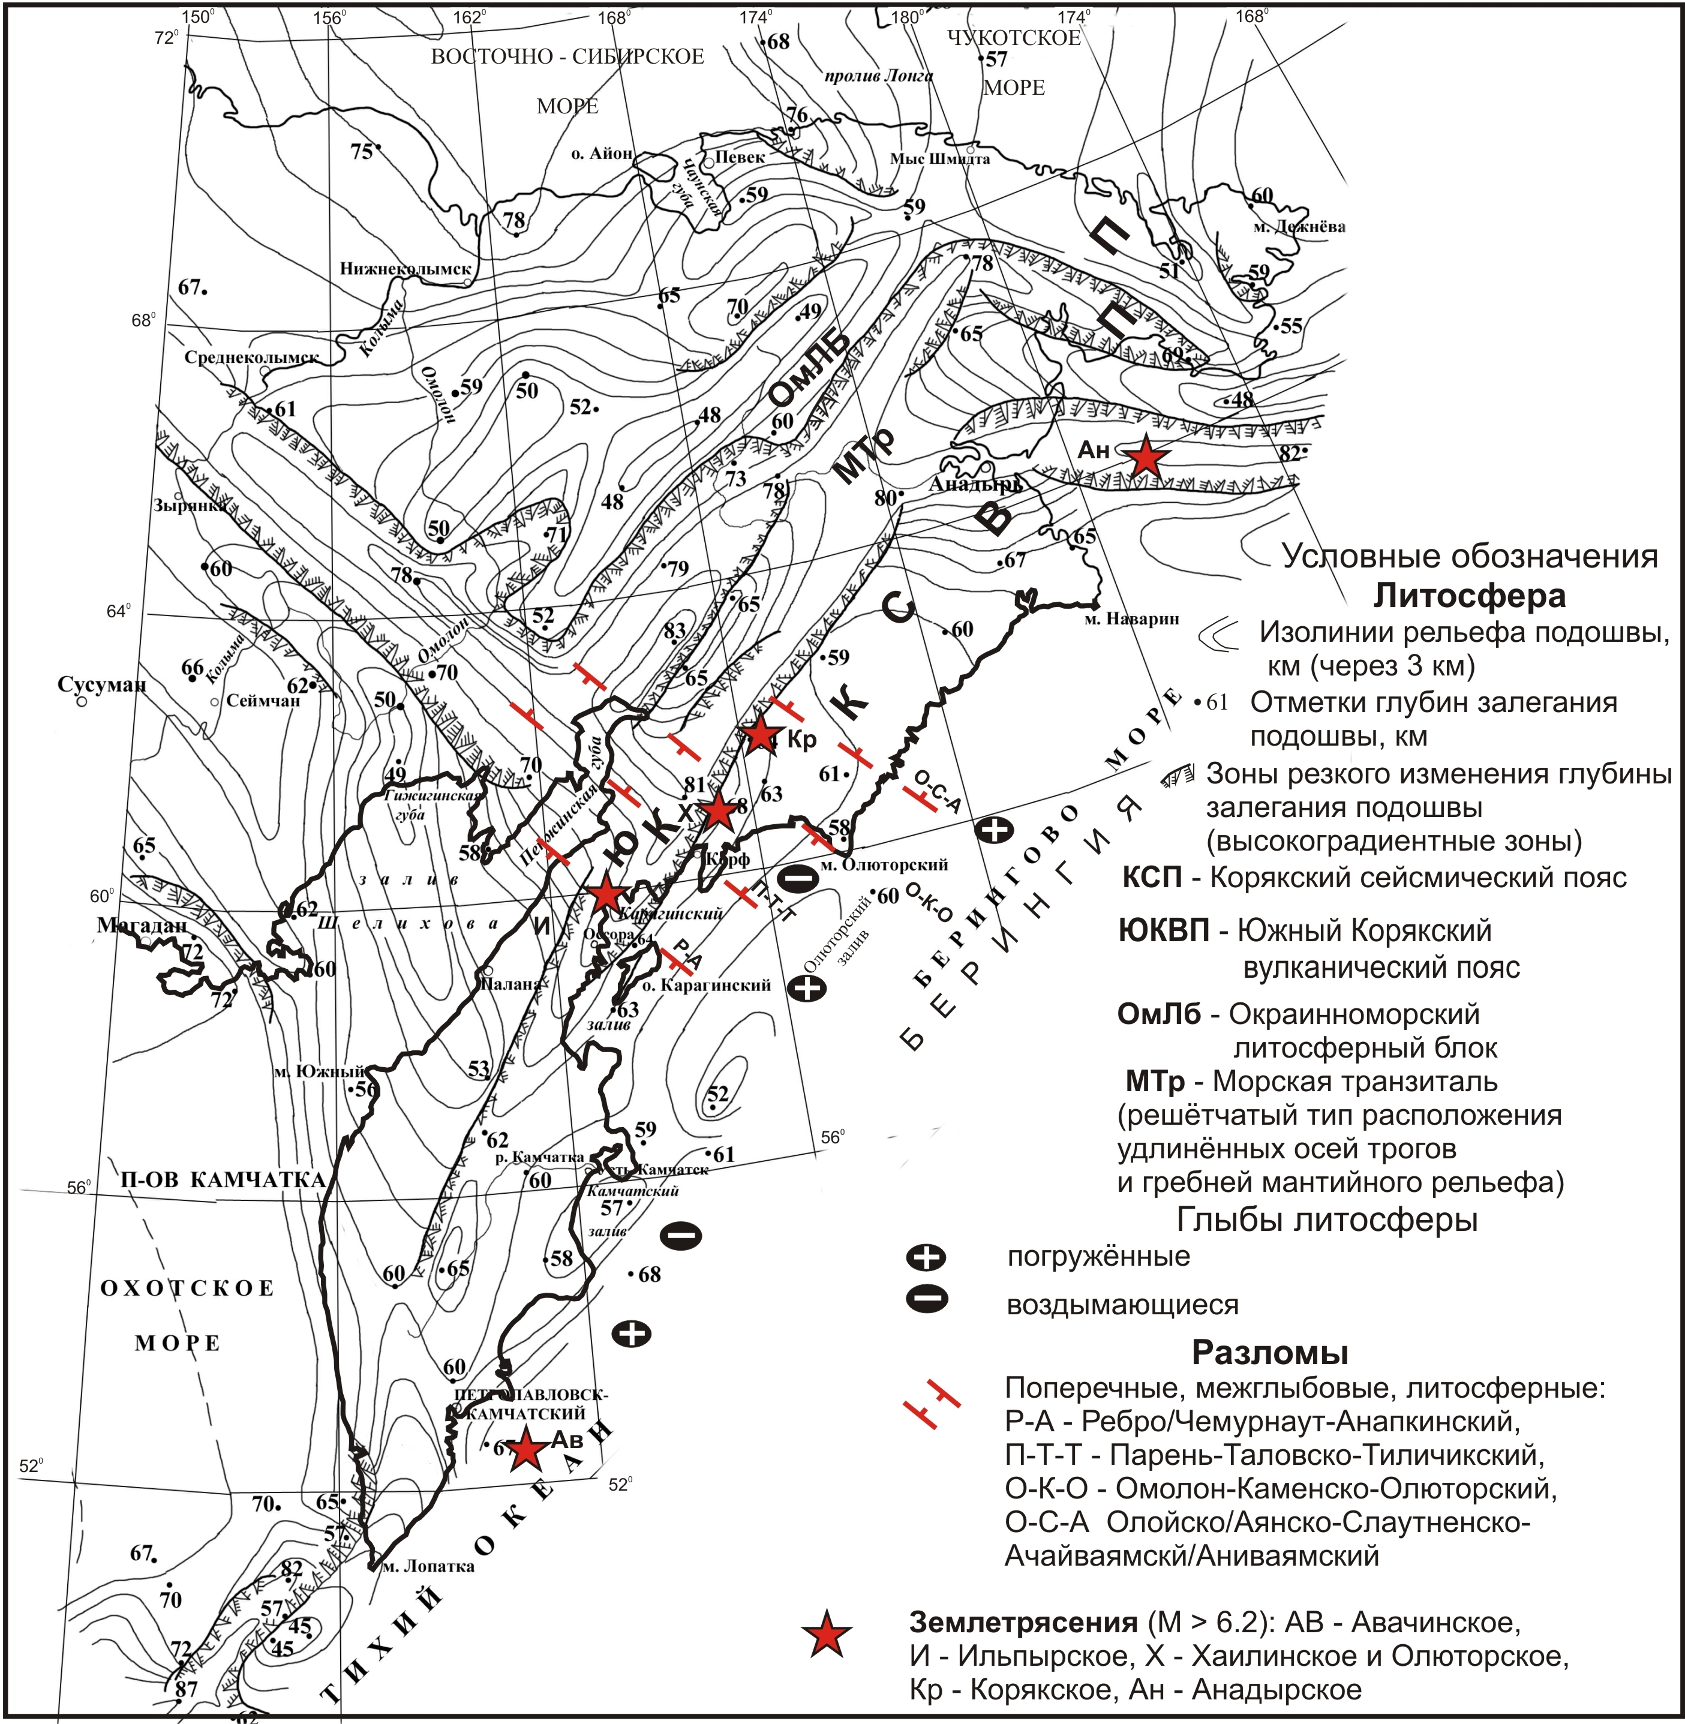
Рис. 1. Фрагмент карты рельефа подошвы литосферы России. Северо-Восточная провинция. Окраинноморский литосферный блок [4]. Корякский сейсмический пояс и
сильные землетрясения на юго-западе Северо-Востока Азии

ГЛЫБОВО-КЛАВИШНАЯ СТРУКТУРА ЛИТОСФЕРЫ ЮЖНОЙ ОКРАИНЫ
МОРСКОЙ ТРАНЗИТАЛИ И СИЛЬНЫЕ ЗЕМЛЕТРЯСЕНИЯ

Все названные сильные землетрясения связаны с литосферными продольно-осевыми внутриглыбовыми разломами. Это, согласно авторской [9, 10] Концепции глыбово-клавишной структуры литосферы активной окраины континента Тихоокеанского подвижного пояса – элемент литосферы глыб СЗ простирания. Территория облаков Хаилинского и Олюторского землетрясений лежит в погружённой глыбе литосферы Олюторского залива. Глыба к югу от бассейна р. Вывенки лежит в условиях геодинамического погружения всех горизонтов коры и верхней мантии [2, 7]. На ЮЗ и СВ она обрамлена воздымающимися глыбами п-вов Говена-Ильпинский-Ильпырский и п-ва Олюторского, соответственно [11].
У глыбы Олюторского залива по геофизическим данным нами выделяется единая сейсмогенная колонна Хаилинского и Олюторского землетрясений на линейном отрезке продольно-осевого Хаилинского сейсмогенного разлома близ с. Хаилино. Колонна разлома лежит на СВ вышеотмеченной высокоградиентной линии рельефа подошвы литосферы в глыбе литосферы Олюторского залива.
Сейсмичность Корякского пояса маркирует северное обрамление малой литосферной плиты Берингии. Её центр вращения лежит на Чукотке, а пояс начинается на широте около 60⁰ с.ш. на Камчатском перешейке. Широта 60⁰ с.ш. является, видимо, критической для подошвы рельефа литосферы. Здесь начало СВ вышеупомянутой высокоградиентной линии п. Оссора-г. Анадырь и окончание аналогичной линии п-ова Камчатка-Тигиль-Ильпыр – они пересекаются торцом с градиентной СЗ шириной (20 км) полосы с материка с перепадом глубины подошвы 58-70 км. И именно здесь произошло Ильпырское событие!

ПОЛОЖЕНИЕ ГИПОЦЕНТРОВ ХАИЛИНСКОГО И ОЛЮТОРСКОГО ЗЕМЛЕТРЯСЕНИЙ ПОЯСА

Положение гипоцентров главных толчков сильных землетрясений юго-запада сейсмического пояса определено нами как место максимальной геодинамической напряжённости горизонтов коры и верхней мантии. Для прогнутой литосферы глыбы Олюторского залива – это место определено согласно геофизическим данным в зонах потери корреляции обменных волн землетрясений [1, 5]. Этот элемент литосферы в [8] рассматривается как проекция на поверхность глубинного места наложения фронтов двух разновозрастных морских террейнов. Это приводит нас к выводу о существовании названного элемента как килей всех горизонтов литосферы – их максимального прогиба.
Геодинамические напряжения бокового и вертикального сдавливания пород фундамента коры и слоёв верхней мантии приводят в разрезе пород глыбы по градиентным линиям давления к выжиманию на поверхность их пор, пустот, вакансий, каверн, минералов с низкой структурной рыхлостью, флюидов. Образуется порово-трещинная колонна с гипоцентром землетрясения на глубине 30 км – происходит Хаилинское событие! Релаксация его волн напряжения пошла на СЗ вдоль горизонтальной оси килей всех горизонтов литосферы, т.е. Хаилинского разлома! Линия килей на поверхности маркируется зоной СЗ Хаилинского нарушения.
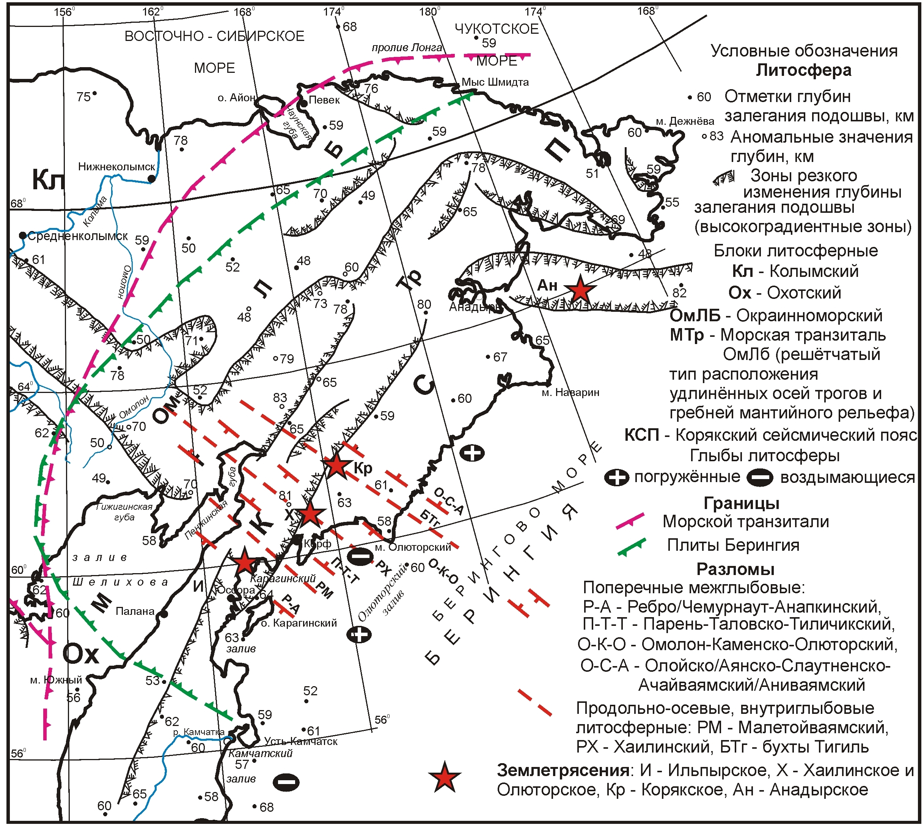
Рис. 2. Аномалии рельефа подошвы литосферы СВ Азии (по [5])
и положение Корякского сейсмичного пояса

РЕЛАКСАЦИЯ ВОЛН ХАИЛИНСКОГО И ОЛЮТОРСКОГО ЗЕМЛЕТРЯСЕНИЙ
Релаксация волн в линейном эллипсовидном облаке афтершоков СЗ простирания Хаилинского напряжения пошла на СЗ по линии отрезка Хаилинского продольно-осевого разлома в Вывенской впадине прогиба. Так определяются геологические условия локализации гипоцентра и облака Хаилинского землетрясения. Далее во времени, напряжения на линии килей литосферы нарастают, а вертикальная порово-трещинная колонна, будучи вещественно преобразованной, стала сейсмически истощённой. И при Олюторском землетрясении уже фактически мало участвует как волновод. К тому же и разрез отрезка Хаилинского разлома, как волновод, тоже им уже не является. Поэтому Олюторская релаксация пошла по свободному пути вулканогенно-осадочного разреза Вывенской впадины на ЮЗ и СВ. Это видно по распределению её афтершоков в взаимоотношении с таковыми Хаилинского облака. Площадь Хаилинского облака свободна от Олюторских афтершоков: они локализованы на Ветвейской (Западной) и Увалистой (Восточной) площадях [11]. Так понимается геологическое родство Хаилинского и Олюторского землетрясений. В нём, и на основании совмещения положения их гипоцентров на вертикальной линии килей горизонтов разреза литосферы – отрезка порово-трещинного положения Хаилинского продольно-осевого разлома, его сейсмогенной колонны, постулируется унаследованная связь одного события другим. Это может быть основанием к мысли о том, что Хаилинское землетрясение является форшоком Олюторского.
Оба землетрясения имеют общую сейсмогенную колонну с их гипоцентрами. Продольно-осевой сейсмогенный Хаилинский разлом простирается от с. Хаилино на ЮВ. В бухте Сомнения в его зоне происходит 22 апреля 2006 г. землетрясение №13 с М=6.6. Оно в работе [6] рассматривается как независимое с «форшоком» в районе будущего события №13. С такой трактовкой согласуется весь смысл роли продольно-осевого Хаилинского разлома. А сам разлом прослеживается далее к ЮВ на 100 км, разделяя на 2 части Олюторско-Командорский предсклоновый прогиб.

ЗАКЛЮЧЕНИЕ

В структуре южной окраины континента СВ Азии землетрясения и вулканизм являются естественными процессами и индикаторами глобальной перестройки литосферы Северо-Запада Тихоокеанского подвижного пояса Земли. Рассмотренные корреляции геотектоники и вулканизма в связи с сейсмичностью юга литосферы СВ Азии подтверждают классические схемы развития активной окраины континента. Особым местом – возможно уникальным – в корреляции элементов системы «геодинамика-вулканизм-сейсмичность» является Хаилинский высокомагнитудный центр Корякского сейсмического пояса.

Библиографический список

- Апрелков С.Е., Декина Г.И., Попруженко С.В. Особенности геологического строения Корякского нагорья и бассейна р. Пенжины // Тихоокеанская геология. 1997. Том 16. № 2. С. 46-57.
- Белявский В.В., Золотов Е.Е., Ракитов В.А. и др. Глубинная сейсмогеоэлектрическая модель Охотско-Чукотского вулканогенного пояса и Центрально-Корякской складчатой зоны в пределах профиля Корф-Верхнее Пенжино // Олюторское землетрясение 20(21) апреля 2006 г. Корякское нагорье / Отв. ред. В.Н. Чебров. П.-Камчатский: ГС РАН, 2007. С. 277-288.
- Зобин В.М., Бахтиаров В.Ф., Борисенко В.Н. и др. Корякское землетрясение 8 марта 1991 г. //Землетрясения в СССР в 1991 году. М.: Наука, 1997. С. 76-88.
- Карта рельефа подошвы литосферы России. Масштаб 1: 10 000 000. Объяснительная записка. В.В. Соловьёв, В.М. Рыжкова. М.- СПб. 1996. (Роскомнедра, ВСЕГЕИ). С. 187-194.
- Ландер А.В., Букчин Б.Г., Дрознин Д.В. и др. Тектоническая позиция и очаговые параметры Хаилинского (Корякского) землетрясения 8 марта 1991 г.: существует ли плита Берингия?, Вычислительная сейсмология, вып. 26, М.: Наука, 1994. С. 103-122.
- Ландер А.В., Левина В.И., Иванова Е.И. Олюторское землетрясение 20(21) апреля 2006г. М_{w}=7.6: сейсмическая история региона и предварительные результаты исследования серии афтершоков // Олюторское землетрясение 20(21) апреля 2006 г. Корякское нагорье. Первые результаты исследований. Петропавловск-Камчатский, 2007. С. 14-33.
- Нурмухамедов А.Г., Недядько В.В., Ракитов В.А. и др. Границы литосферы на Камчатке по данным метода обменных волн землетрясений. Вестник КРАУНЦ. Науки о Земле. 2016. № 1. Выпуск 29. П.-Камчатский. С. 35-52.
- Федотов С.А., Чехович В.Д., Егоркин А.В. Неогеновая глубинная структура юга Корякского нагорья и современная сейсмичность региона // ДАН, 2011. Т. 437. № 5. С. 655-658.
- Яроцкий Г.П. Мегаблоки и металлогеническая зональность Корякского нагорья и Камчатки // Металлогения и новая глобальная тектоника. Л.: Недра, 1973. С. 93-95.
- Яроцкий Г.П. Некоторые особенности геофизических полей и строения земной коры Корякско-Камчатского региона // «Геодинамика вулканизма и геотермального процесса». П.-Камчатский. 1974. С. 44-45.
- Яроцкий Г.П. Тектонический феномен Хаилинского землетрясения 8 марта 1991 г. на Юго-Западе Корякского нагорья // Геодинамика. Киев. 2013. № 1 (14). С. 110-123.

